视频监控组件调试手册
（DT-200-IPC-01、DT-200-IPC-02、DT-200-IPC-03、DT-200-YT01B）

北京鹰路科技有限公司

2021-12-10

目 录
1. 车载枪机 3
1.1枪机激活 3
1.2设置管理员密码 4
1.3设置网络IP 6
1.4固件升级 7
1.5串口设置 9
1.6字符叠加设置 10
1.7时间设置 10
1.8图像设置 11
1.9视频分辨率设置 12
2.车载半球 13
2.1半球组件激活 13
2.2设置管理员密码 13
2.3设置网络IP 13
2.4时间设置 13
2.5视频分辨率设置 14
2.6字符叠加设置 15
3.车外摄像机 16
3.1车外摄像机激活 16
3.2设置管理员密码 16
3.3设置网络IP 16
3.4时间设置 16
3.5视频分辨率设置 16
3.6字符叠加设置 16
4.云台 16
4.1连接调试线 16
4.2云台升级 17
附件1：定位同步软件摄像机调试 21

车载枪机

1.1枪机激活
启动“设备网络搜索软件”，在设备激活处输入密码，密码为“admin123”，点击“确定”。见图1-1。
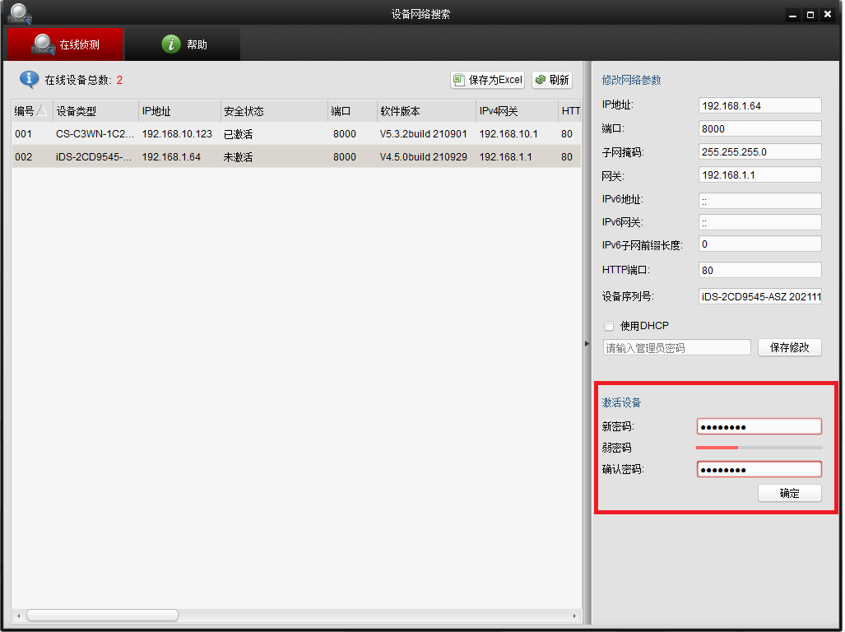
图1-1 激活密码
确定后弹出“激活成功”对话框，安全状态显示“已激活”。见图1-2
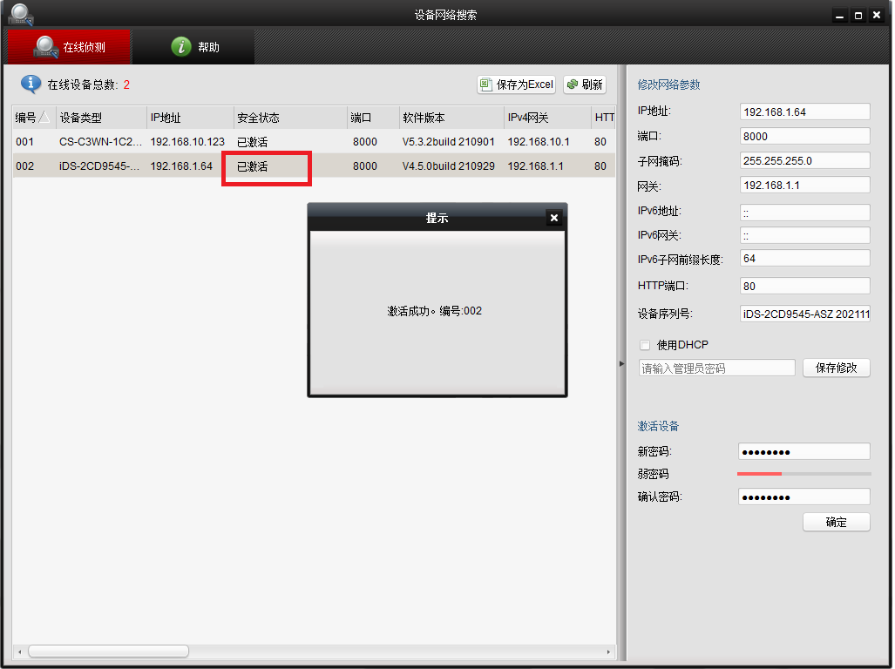
图1-2 激活成功

1.2设置管理员密码
设置管理员密码为“admin123”，点击“保存修改”。见图1-3。
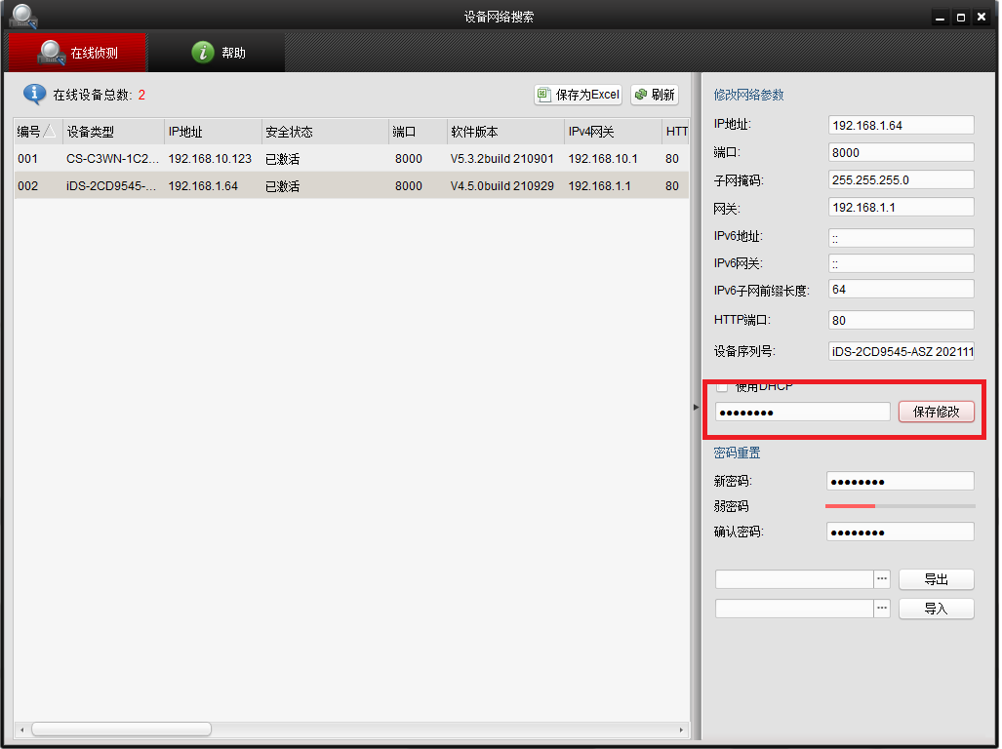
图1-3 设置管理员密码
设置成功弹出“修改参数成功”对话框。见图1-4。
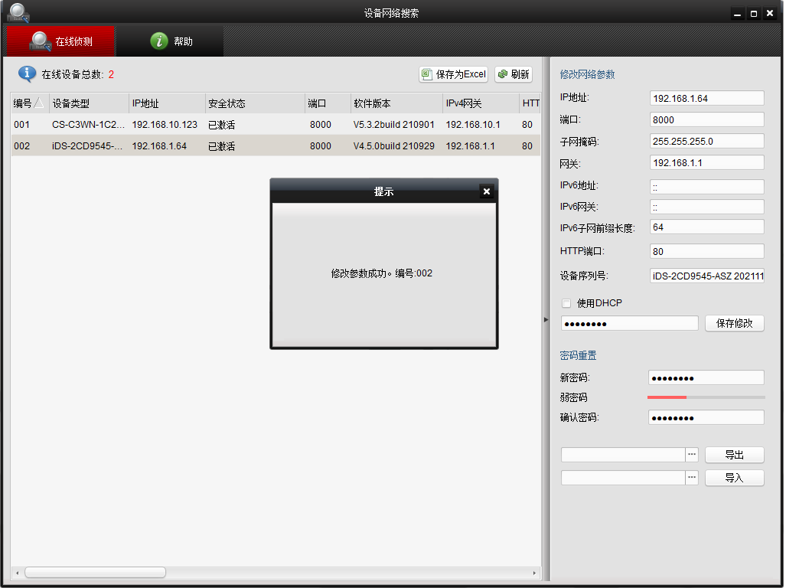
图1-4 管理员密码修改成功

1.3设置网络IP
设置网络IP为“192.168.200.200”，点击“保存修改”。见图1-5。
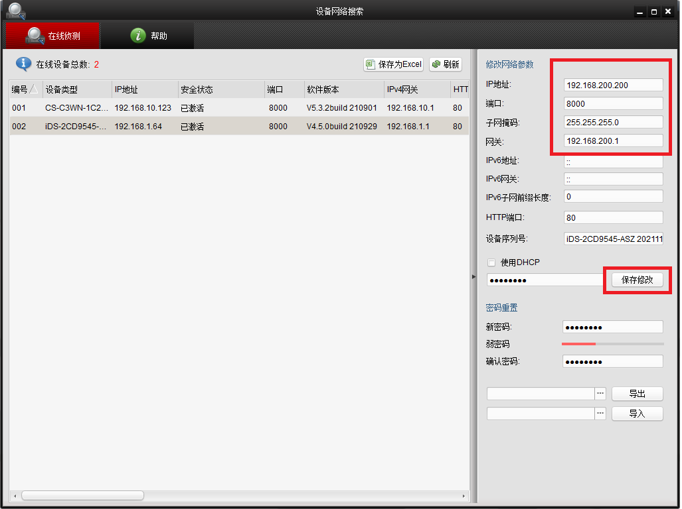
图1-5 设置网络IP
网络IP设置成功弹出“修改参数成功”对话框。见图1-6。
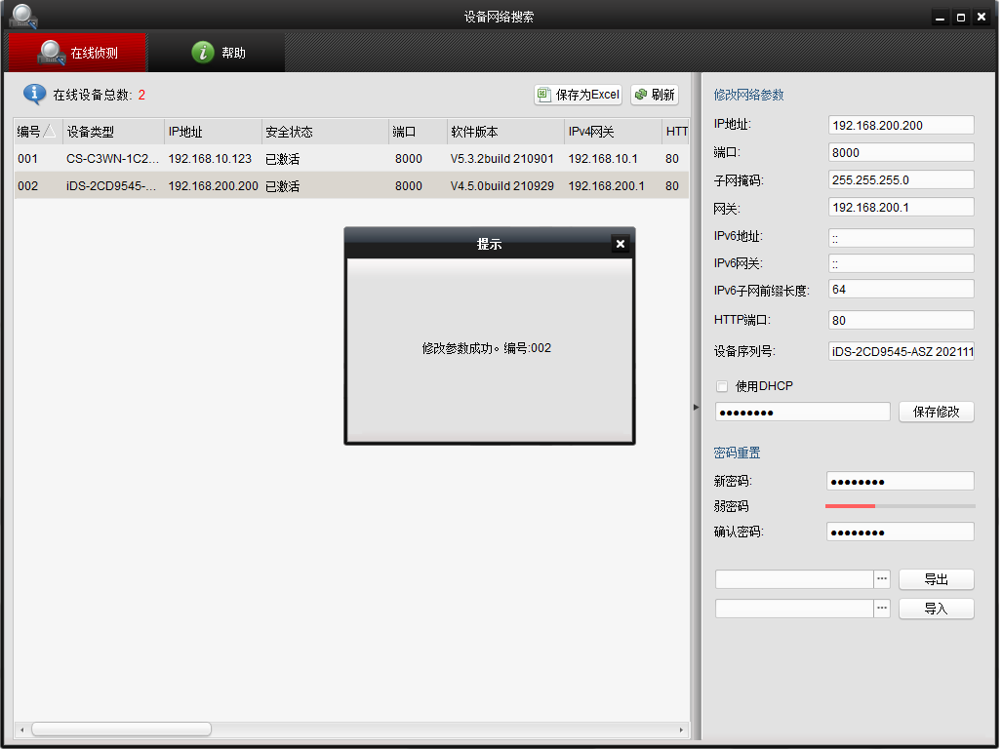
图1-6 设置网络IP成功

1.4固件升级
在IE地址栏输入枪机IP“192.168.200.200”，输入用户名“admin”密码“admin23
”，点击“登录”。见图1-7。
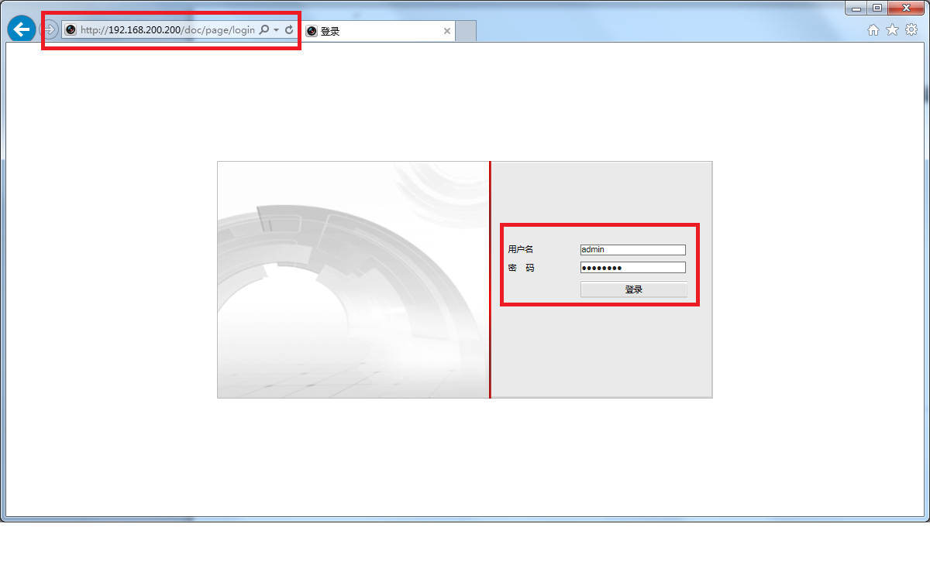
图1-7 IE登录
选择“配置-系统维护”，在右侧“升级”区域选择“浏览”，选择对应的升级文件。见图1-8。
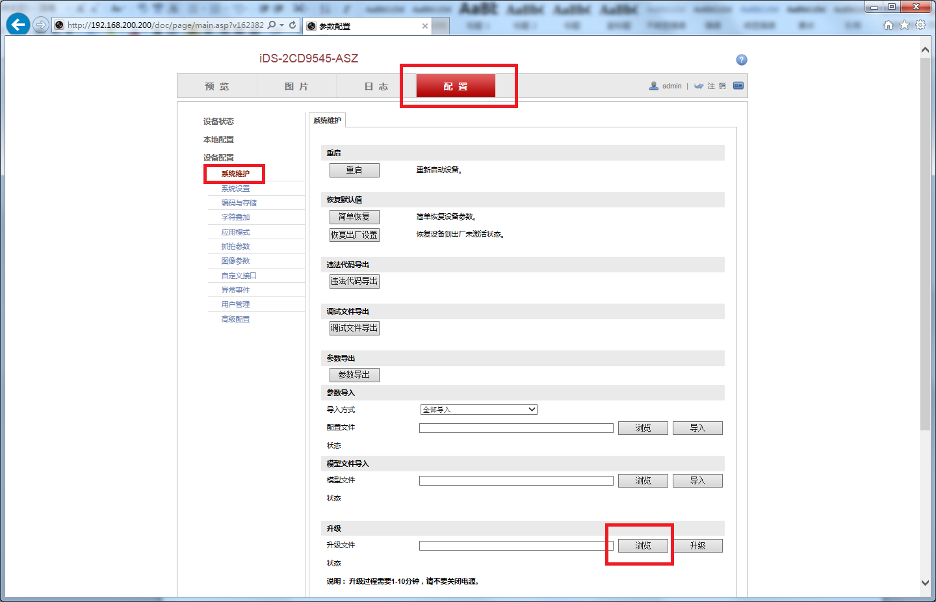
图1-8 浏览升级文件
点击“升级”按钮，此步骤需等待一段时间。见图1-9。
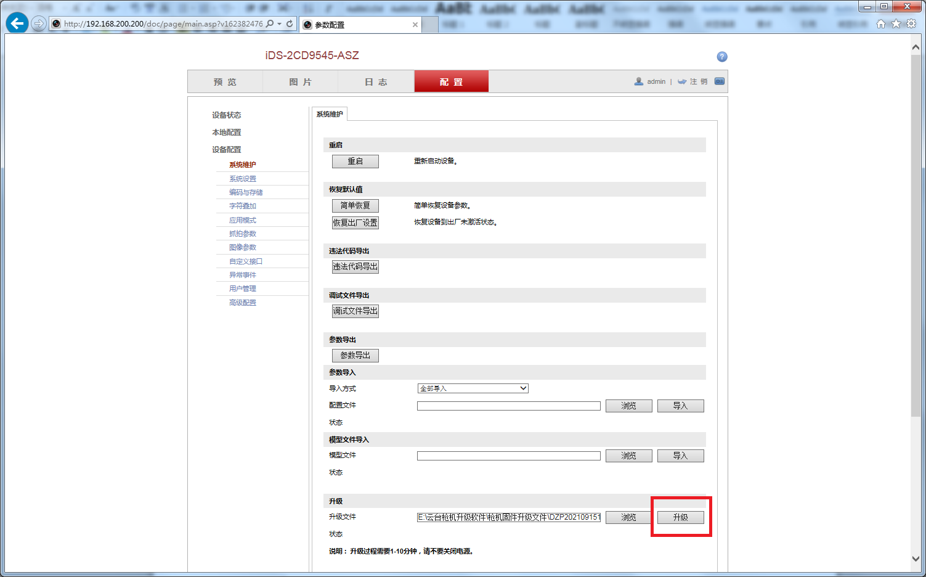
图1-9 升级固件
左侧选择“系统设置”，查看“主控版本”版本号是否正确。如不正确重复上述固件升级步骤直至成功。见图1-10。
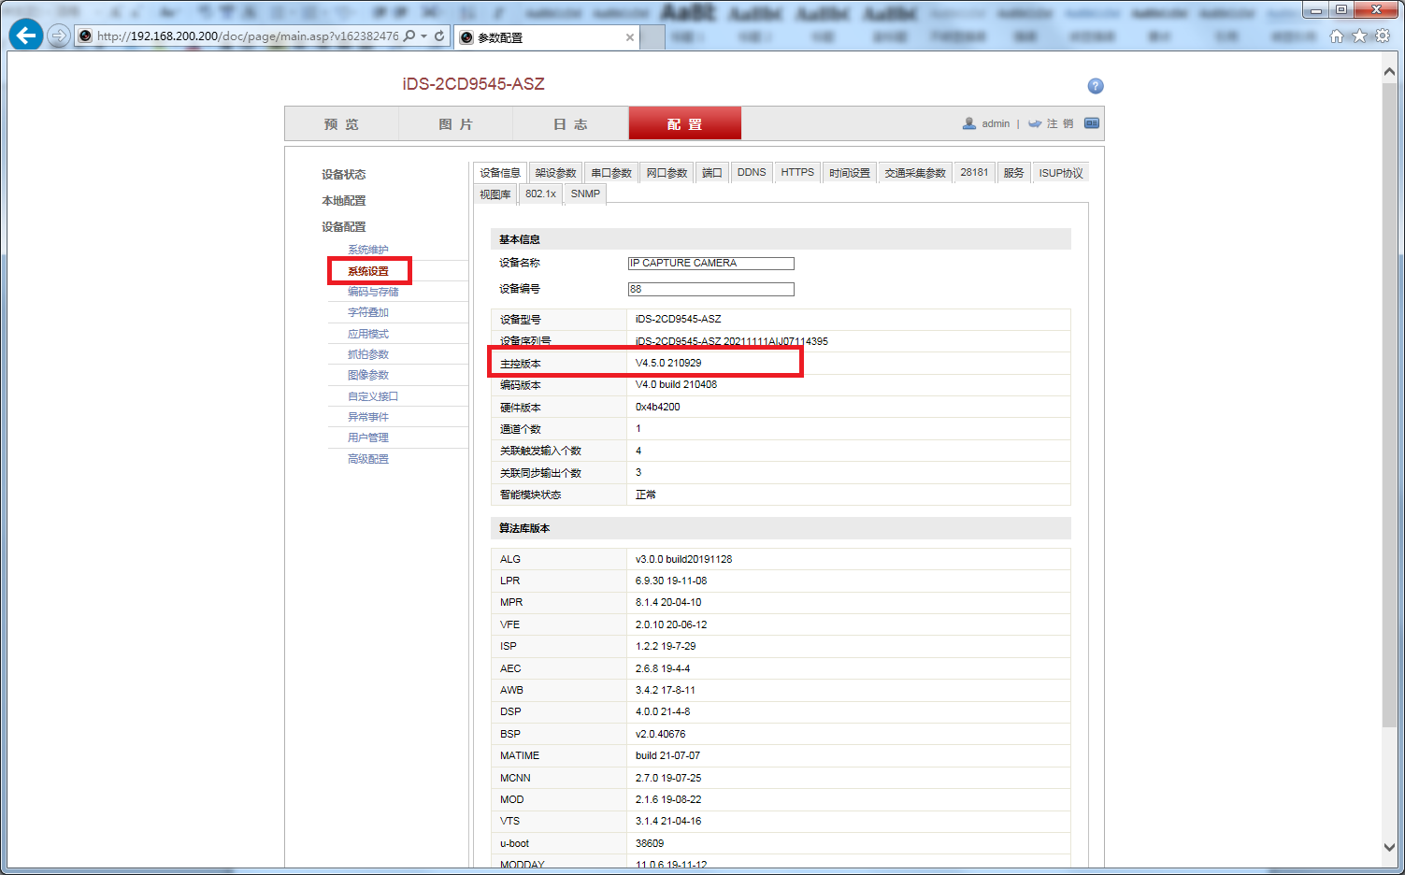
图1-10 查看主控版本号

1.5串口设置
选择“系统设置-串口参数”，RS485参数波特率选择“9600bps”，点击“保存”。见图1-11。
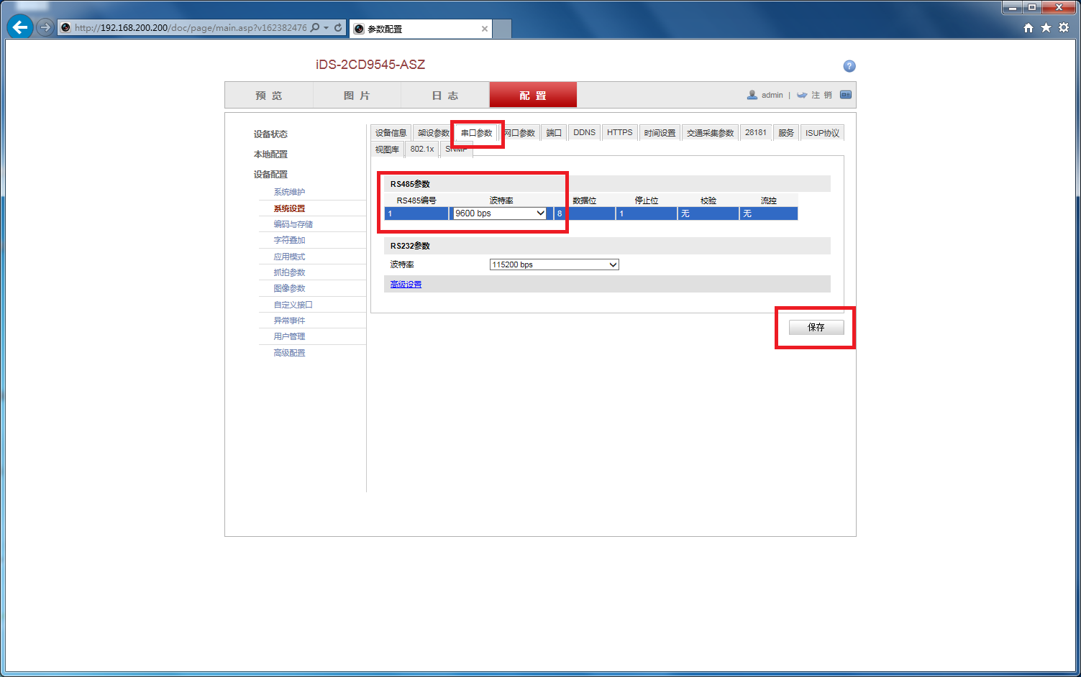
图1-11 串口设置

1.6字符叠加设置
不勾选“显示通道名称”，勾选“显示项1、显示项2、显示项3”，显示1-3项分别为“区间、速度、车次”，摆放位置见图1-12。设置完成点击“保存”。
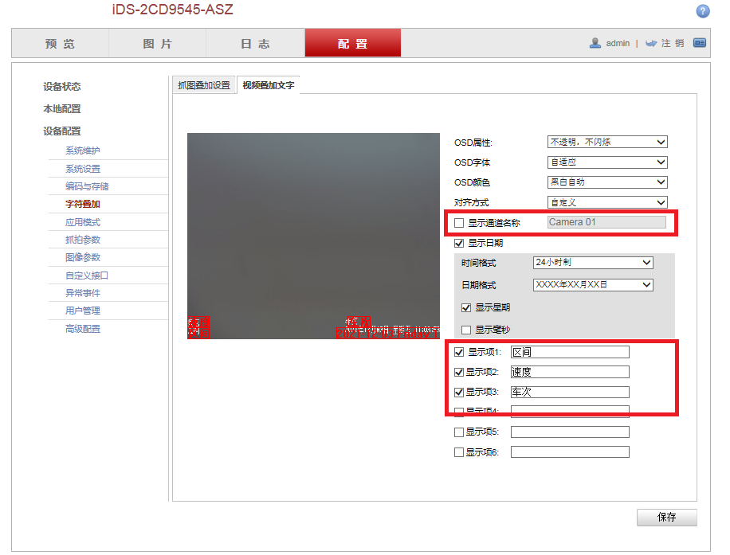
图1-12 字符叠加

1.7时间设置
时间设置见图1-13和1-14。设置完成点击“保存”。
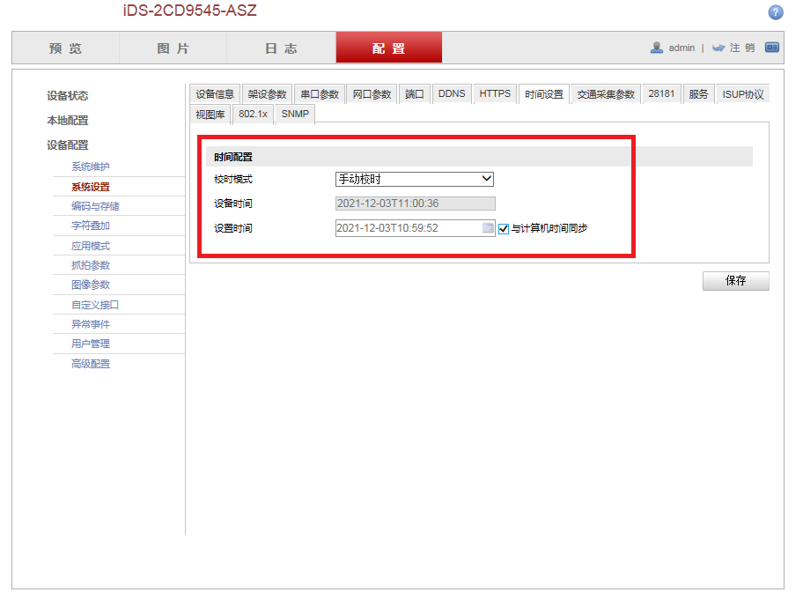
图1-13 时间配置
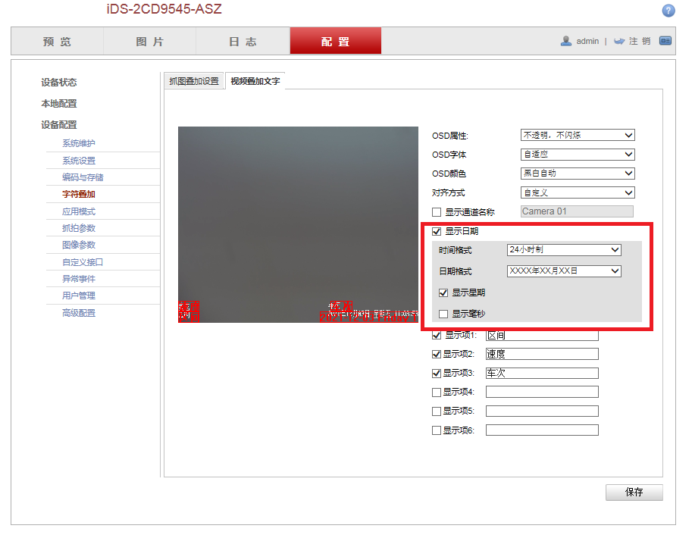
图1-14 时间显示格式

1.8图像设置
图像设置见图1-15和1-16。设置完成点击“保存”。
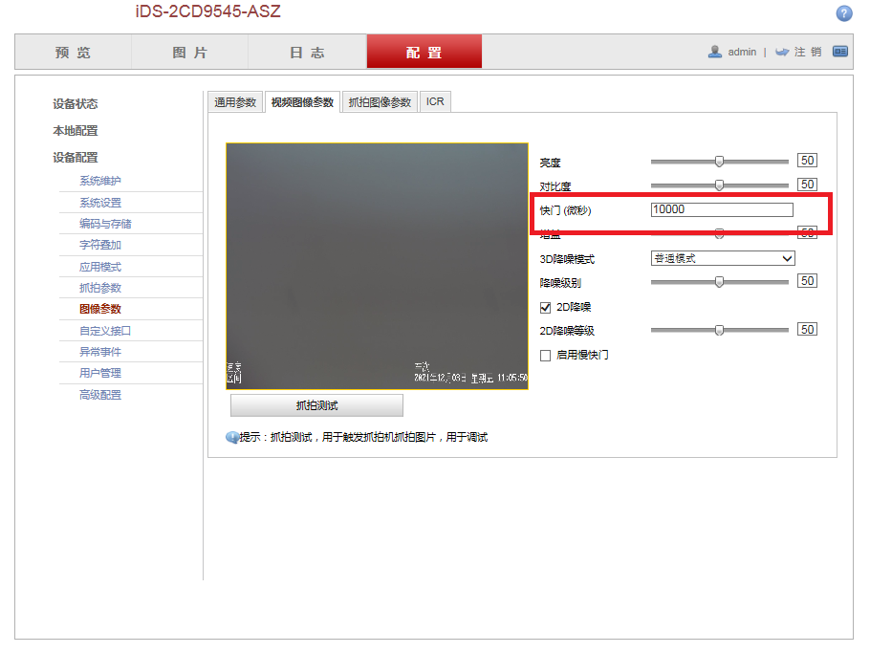
图1-15 快门设置
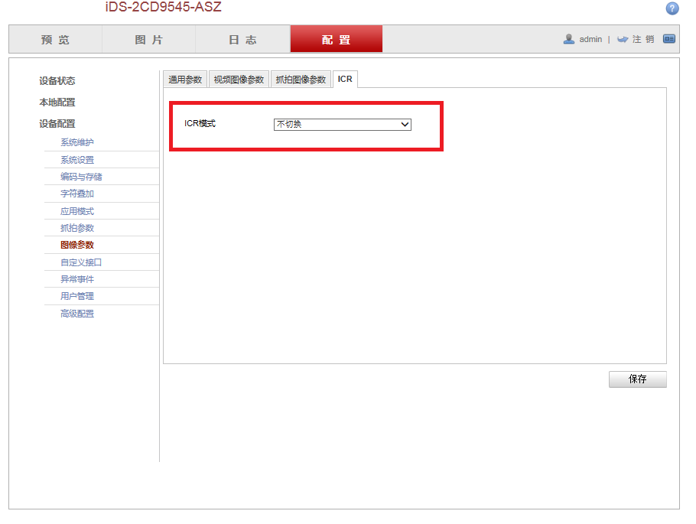
图1-16 ICR模式设置

1.9视频分辨率设置
视频分辨率设置为“1920*1080P”，设置完成点击“保存”。见图1-17。
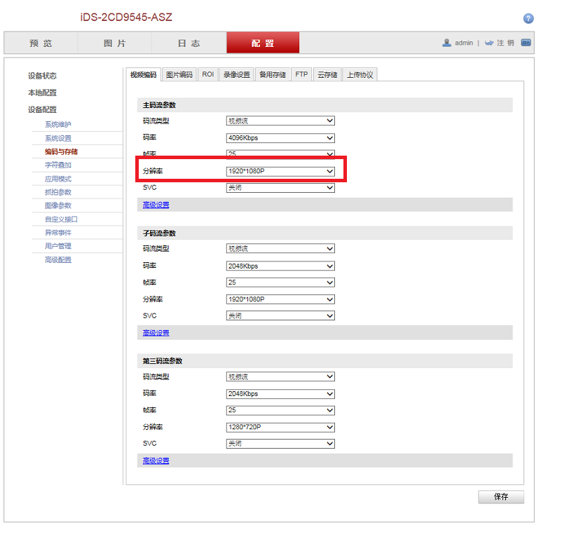
图1-17 视频分辨率设置

2.车载半球

2.1半球组件激活
激活方法参照“1.1枪机激活”。

2.2设置管理员密码
设置方法参照“1.2设置管理员密码”，管理员密码为“admin123”。

2.3设置网络IP
设置方法参照“1.3设置网络IP”，IP地址为“192.168.100.100”。

2.4时间设置
时间设置见图2-1和2-2。设置完成点击“保存”。
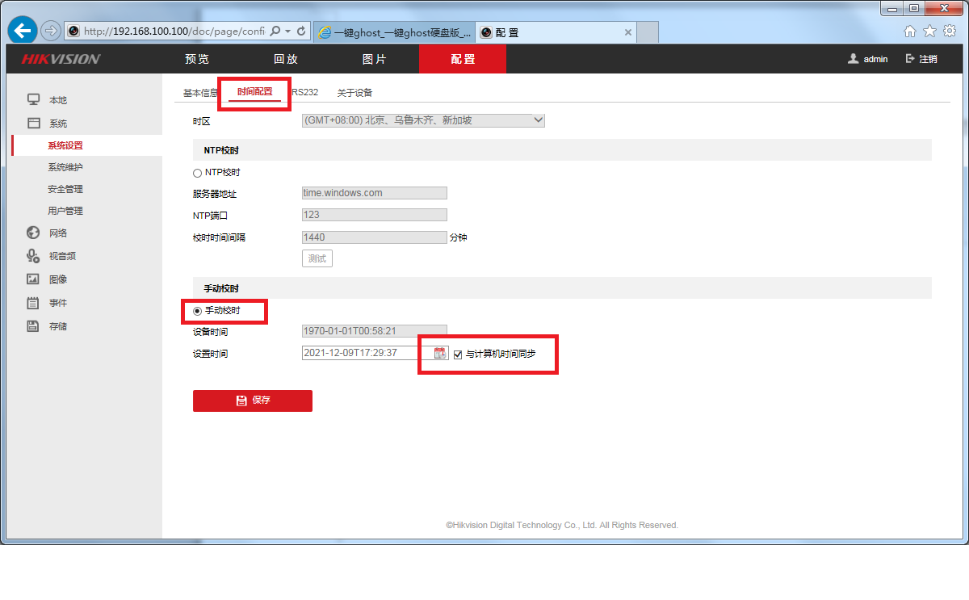
图2-1 时间校时
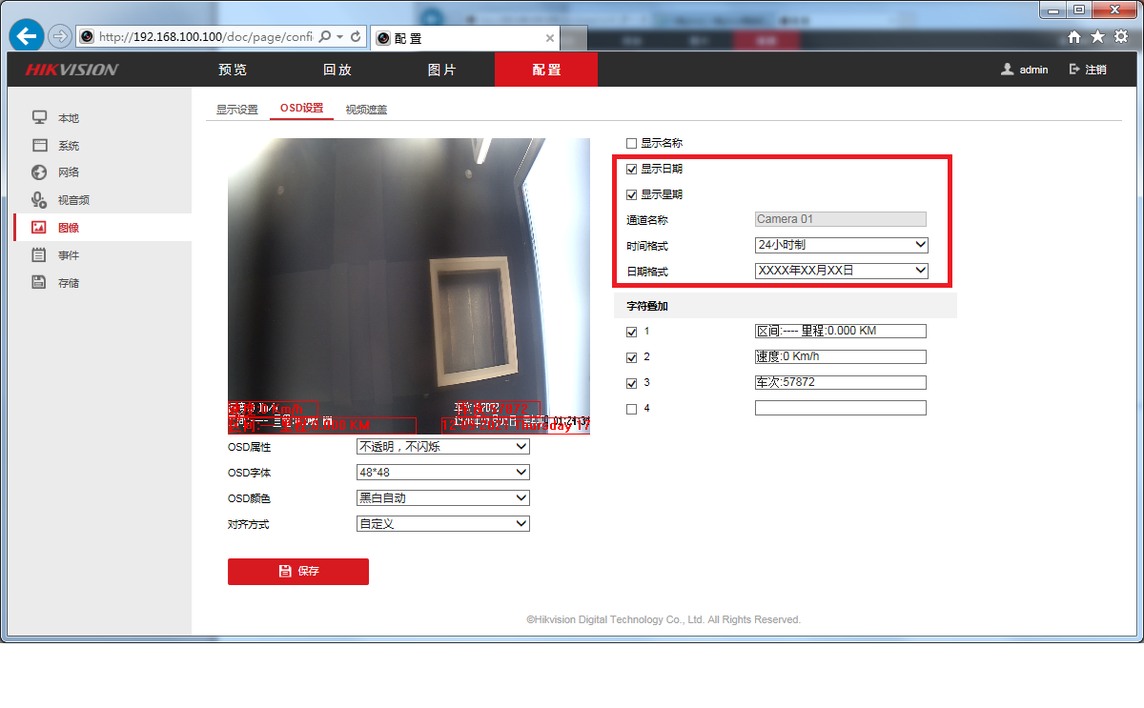
图2-2 时间格式

2.5视频分辨率设置
视频分辨率设置为“1920*1080P”，设置完成点击“保存”。见图2-3。
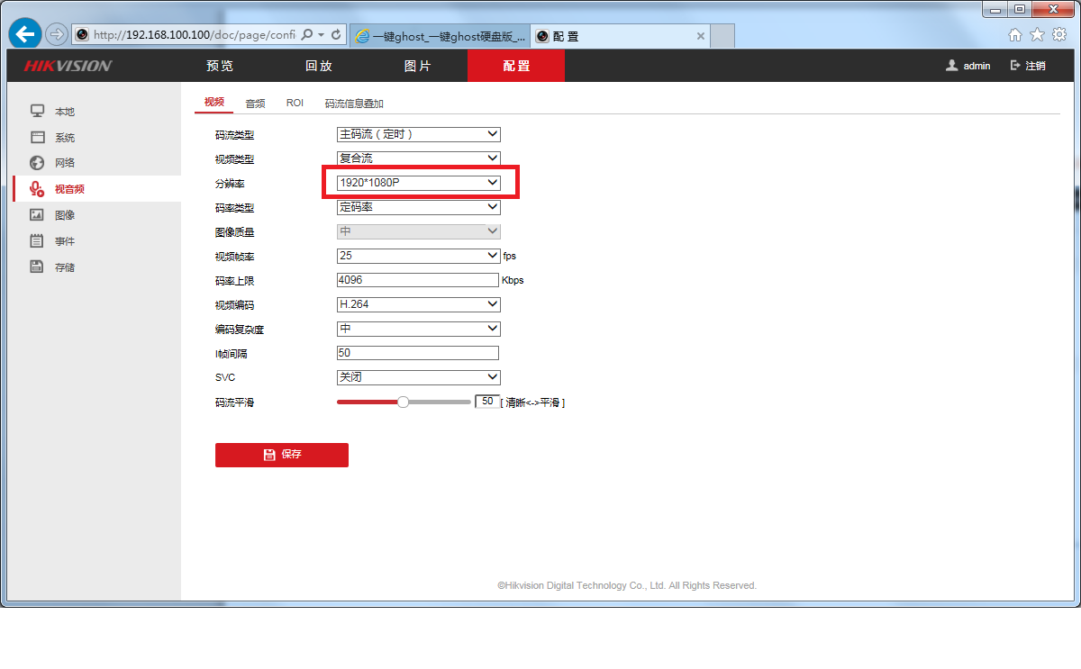
图2-3 视频分辨率设置

2.6字符叠加设置
不勾选“显示名称”，勾选“显示项1、显示项2、显示项3”，显示1-3项分别为“区间、速度、车次”，摆放位置见图2-4。OSD字体选择“48*48”，设置完成点击“保存”。
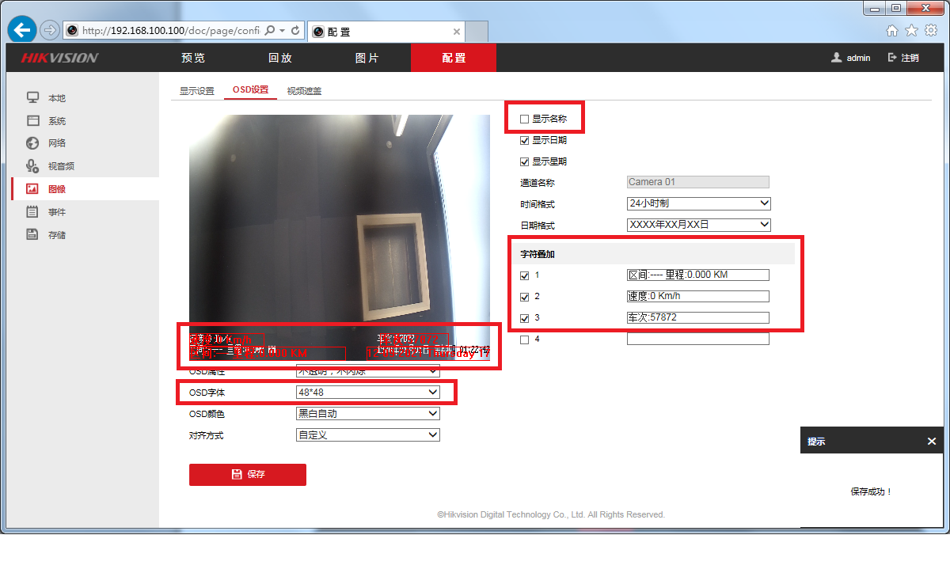
图2-4 字符叠加设置

3.车外摄像机

3.1车外摄像机激活
设置方法参照“1.1枪机激活”，密码为“abc12345”。

3.2设置管理员密码
设置方法参照“1.2设置管理员密码”，管理员密码为“abc12345”。

3.3设置网络IP
设置方法参照“1.3设置网络IP”，IP地址为“192.168.100.101”。

3.4时间设置
时间设置参照“2.4时间设置”。

3.5视频分辨率设置
视频分辨率设置参照“2.5视频分辨率设置”。

3.6字符叠加设置
字符叠加设置参照“2.6字符叠加设置”。

4.云台

4.1连接调试线
云台需用MOXA UPort 1150串口转USB转接线连接计算机，转接线及连接方式见图4-1。转接线连接后打开计算机“设备管理器”，在“多串口适配器”中鼠标右键点击“UPort 1150”选择“属性”进行串口参数设置，设置方法见图4-2。
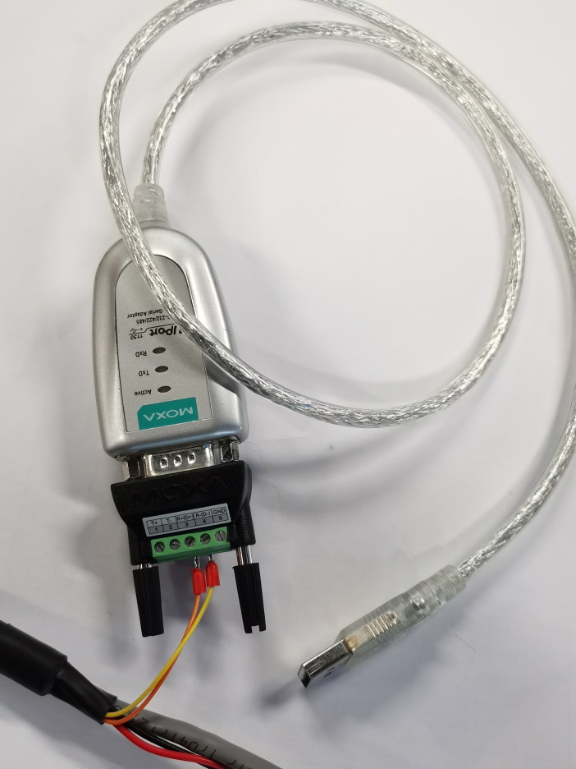
图4-1 调试线连接
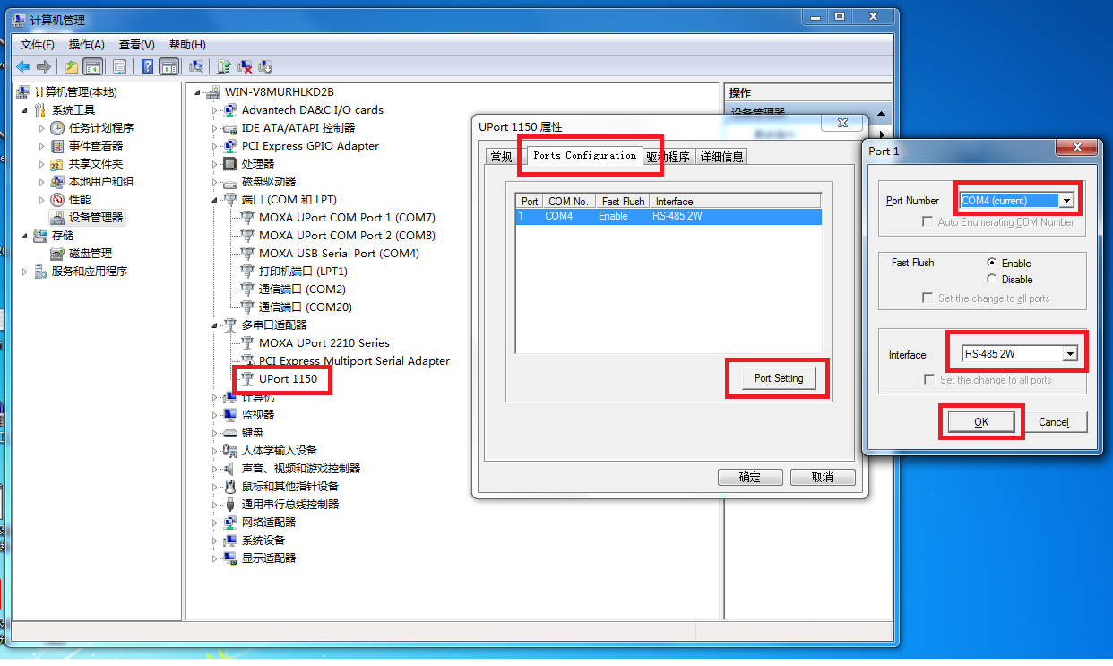
图4-2 串口参数设置

4.2云台升级
打开云台升级软件，见图4-3。
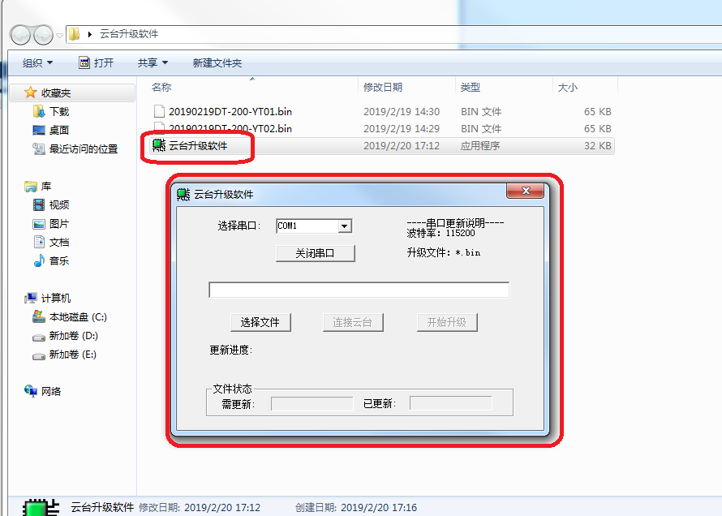
图4-3 云台升级软件
选择升级串口以及升级文件，见图4-4。
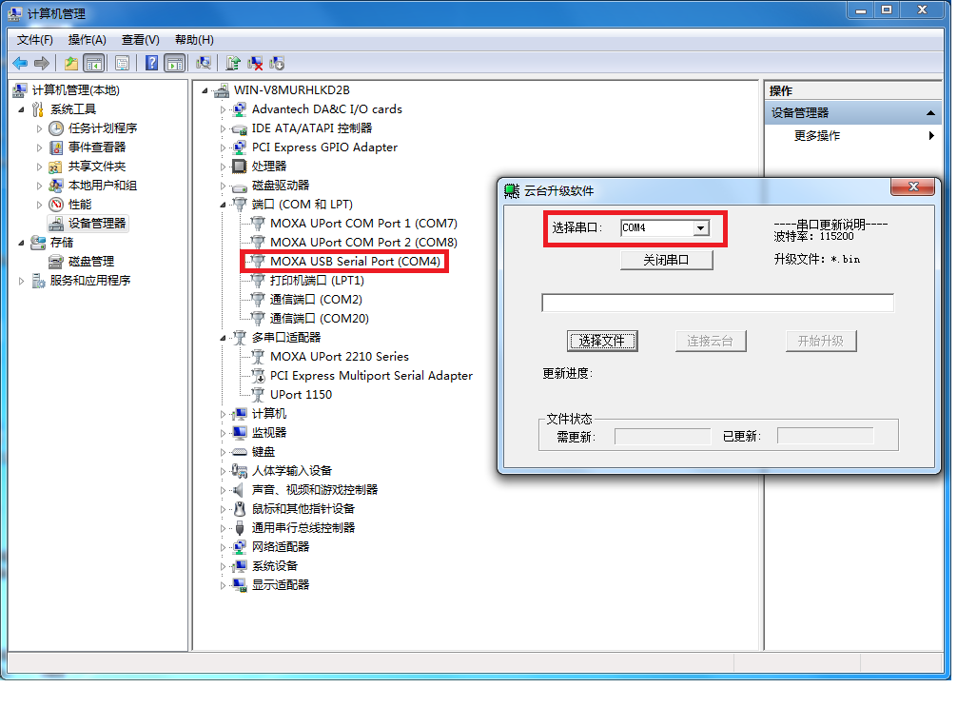
图4-4 选择串口及升级文件
选择升级文件后会弹出选择设备，按图4-5设置。
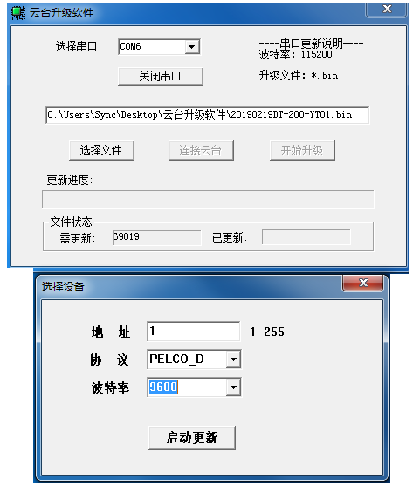
图4-5 选择设备设置
点击“连接云台”，等待“开始升级”按钮亮起。见图4-6。如果点“连接云台”后“开始升级”按钮未能亮起，则等待1分钟后，重新执行第3、4步后，云台断电再重新上电，此时执行第5步，点击连接云台，待开始升级按钮亮起进行升级。
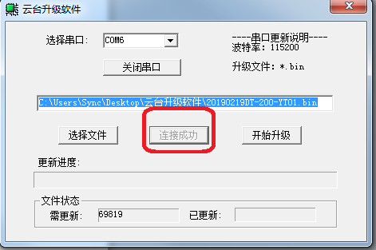
图4-6 连接云台
点击“开始升级”，显示“更新成功”后点击“确定”。见图4-7。
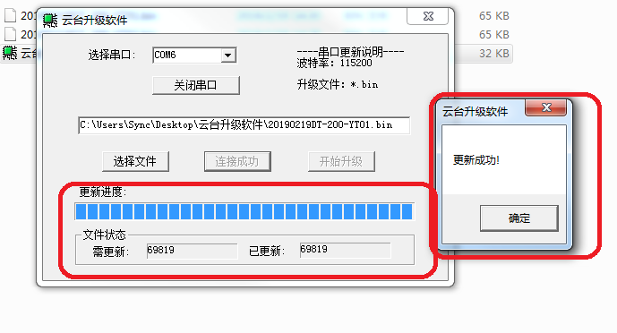
图4-7 云台升级

附件1：定位同步软件摄像机调试
打开定位软件选择“相机设置-摄像头设置”，IP地址处输入需显示摄像机IP，用户名输入“admin”，密码输入需显示摄像机的管理员密码。设置内容及位置见图1。设置完成点击“确定”。
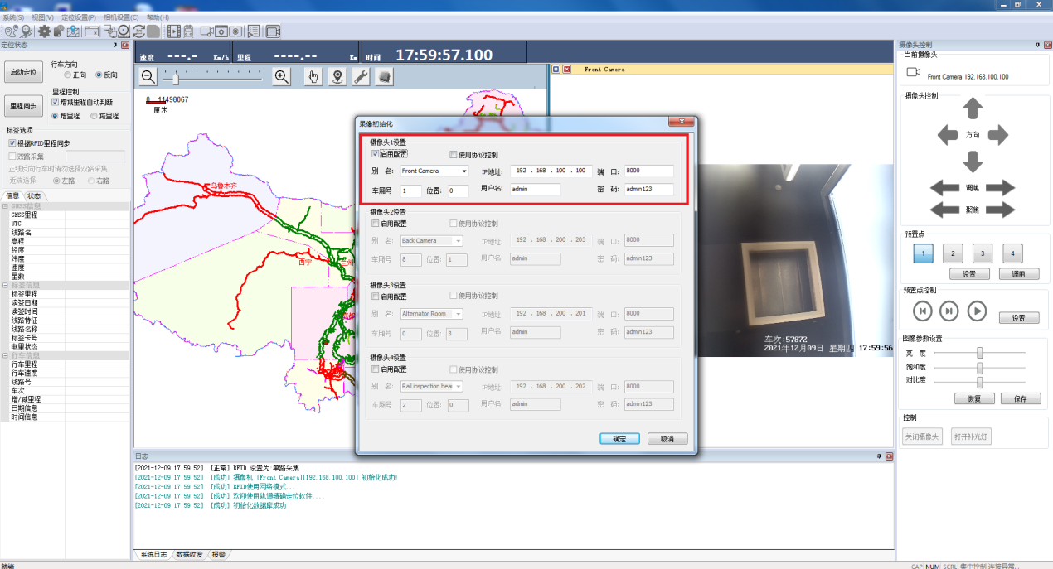
图1 定位软件相机设置

